# ESTUDIO DEL ARTE DE LAS BATERÍAS

## HISTORIA

La historia de las baterías tiene sus inicios en el año 1800 cuando Alessandro Volta construyó el primer aparato capaz de generar corriente continua. Lo consiguió poniendo dos discos de pequeño tamaño en un recipiente (uno de plata y otro de zinc), separados por un material esponjoso, y todo esto sumergido en agua salada o una solución alcalina. A este conjunto se le consideró la primera pila. [2]

Michael Farady usaba estas pilas voltaicas para realizar estudios de electricidad y magnetismo, y así fue como descubrió la inducción electromagnética. John F. Daniell gran amigo de Faraday decidió mejorar el sistema diseñado por volta y en 1836 ideó la pila Daniell, utilizando electrodos de zinc y cobre. Esta fue la primera en adquirir un uso práctico, aplicándose en el uso de telégrafos, teléfonos y timbres. [2]

Poco a poco los científicos fueron mejorando la idea de volta probando diferentes elementos químicos con los que obtener nuevas formas de obtención de energía.

En 1860 Georges Leclanché desarrolló en Francia una batería conocida como “la célula mojada” que consistía en un ánodo de zinc y aleación de mercurio, y un cátodo de un compuesto de dióxido de magnesio y un poco de carbón. Ambos estaban sumergidos en una solución de cloruro de amonio. Aunque este invento fue todo un éxito, fue sustituida por la “célula seca” en 1880, que de electrolito utilizaba una pasta en lugar de un líquido, haciéndola así menos pesada y más fácil de transportar. [2]

Al mismo tiempo que Georges Leclanché, Gaston Planté investigaba como lograr una batería que se pudiese regenerar. Fue en 1859 cuando este inventó la primera batería de la historia, la batería de plomo-ácido, que haciendo pasar una corriente en sentido inverso se lograba regenerar. [3]

Al principio la capacidad de las baterías de plomo-ácido eran muy limitadas, pero fue Camilo Faure quien en 1881 logro aumentar esa capacidad.

En 1900 el inventor Waldemar Jungner intentó mejorar la batería de Leclanché y desarrolló la batería de níquel-cadmio. Para que estas baterías fuesen más baratas, tanto Jungner como Thomas Alba Edison decidieron sustituir el cadmio por el hierro. Naciendo así las baterías de níquel-hierro. [3]

En 1920 Samuel Ruben se dirigió a la fábrica del empresario Philips Roger Mallory para realizar un experimento que tenía en mente. Estos se unieron para desarrollar ese proyecto y de ahí nacieron las pilas de mercurio, que soportaban temperaturas extremas y fueron muy útiles en la segunda guerra mundial. Después Ruben mejoraría las pilas alcalinas de magnesio, haciéndolas más compactas, resistentes y de mayor duración. [2]

En 1964 presentaron la marca Duracell, creándose la empresa Duracell International que todos conocemos.

En 1979 se creó una de las primeras baterías de litio. El físico John B. Goodenough quería encontrar respuesta a la crisis del petróleo de 1973 e investigó en el litio para transformar la energía. Desarrolló así, con la ayuda de varios estudiantes, una batería con un cátodo de óxido de cobalto de litio.

En 1985, Akira Yoshino desarrolló el primer prototipo de baterías de ion-litio con material carbonoso.

En 1991, Sony y Asahi Kasei empezaron a comercializar con las primeras baterías de iones de litio recargables.

Hoy en día se sigue estudiando en la mejora del diseño de estas baterías de iones de litio y el hombre que destaca en este estudio es Elon Musk, que ha anunciado el lanzamiento de sus baterías Powerwall capaces de almacenar energía que proviene de la generación solar o eólica. [3]

## DEFINICIÓN

Una batería se define como un dispositivo capaz de producir energía eléctrica mediante una reacción electroquímica. Puede constar de una o más celdas electroquímicas conectadas entre sí, ya sean conectadas en serie o en paralelo.

La celda consta de dos electrodos aislados que se encuentran sumergidos en un material conductor llamado electrolito.

El proceso electroquímico que tiene lugar para la producción de energía es una reacción redox:

Cuando la batería se encuentra en descarga, el material del electrodo negativo (ánodo) cede electrones, produciéndose en él una reacción de oxidación, mientras que el material del electrodo positivo (cátodo) recibe electrones, produciéndose en él una reducción de su estado de oxidación. Estos dos materiales se encuentran sumergidos en un electrolito que se comporta como conductor eléctrico para la transferencia de la carga. [10]

Sin embargo cuando la batería se encuentra en proceso de carga, el proceso que ocurre es el contrario, produciéndose la oxidación en el electrodo positivo y la reducción en el electrodo negativo.

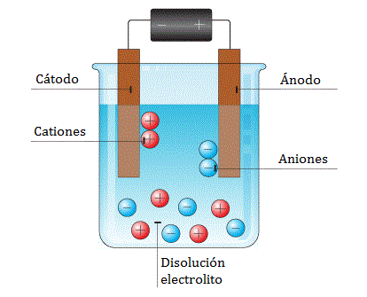

1. Proceso Electrolítico. Fuente [26].

## TIPOS DE CONEXIONES

* En serie.

El terminal positivo de una celda va conectado con el terminal negativo de la siguiente. Con esto se consigue que el voltaje total de la batería sea el voltaje de cada celda multiplicado por el número de celdas conectadas, es decir, el voltaje total de la batería sería la suma de los voltajes de cada una de ellas, y la capacidad de la batería es la capacidad de la celda individual (por lo que las celdas tienen que tener la misma capacidad). [2]

* En paralelo.

Los terminales positivos van unidos entre sí, y los terminales negativos también van unidos entre sí. Con esto se consigue el efecto contrario a la conexión en serie. El voltaje de la batería es el voltaje de la celda individual (celdas con el mismo voltaje), mientras la capacidad total de la batería va a ser la suma de la capacidad de las celdas conectadas. [2]

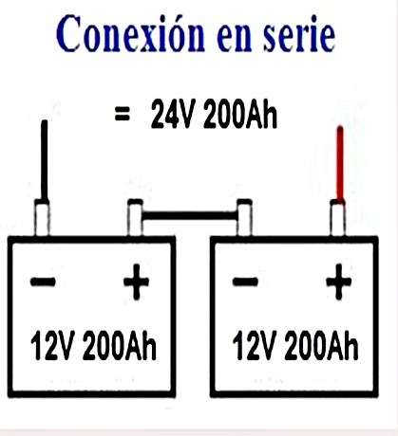 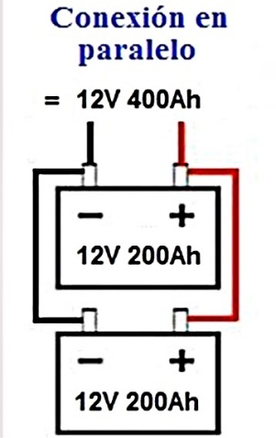 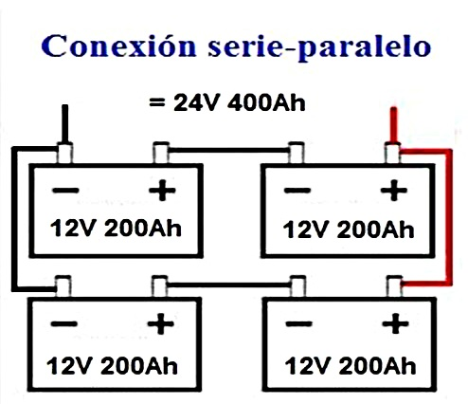

1. Tipos de Conexión de Celdas. Fuente: [27]

## TIPOS DE BATERÍAS

* Baterías primarias:

Baterías en las que su reacción electroquímica es irreversible. Una vez agotada su energía, no pueden volver a cargarse, por lo que son baterías de un solo uso.

* Baterías secundarias:

Baterías en las que su reacción electroquímica es reversible. Una vez agotada su energía, se pueden volver a cargar y tienen largos ciclos de vida. Cuando a estas celdas electroquímicas se les aplica una diferencia de potencial (corriente externa), el proceso de descarga se invierte, siendo la energía restaurada y cargándose de nuevo la batería.

## CLASIFICACIÓN SEGÚN SU COMPOSICIÓN

### Plomo-Ácido. [1][4][5]

Las baterías de plomo-ácido son el sistema de batería recargable más antiguo, pero siguen siendo las más utilizadas. Su aplicación principal está en el campo de la automoción, aunque tiene más aplicaciones.

Estas están compuestas por dióxido de plomo en su electrodo positivo, y por plomo en el electrodo negativo. Cada celda puede suministrar 2V.

Según su electrolito se pueden clasificar en dos tipos:

- De tipo húmedo o abiertas.

En las cuales el electrolito es una solución de ácido sulfúrico y agua destilada. [5] Al tener su electrolito líquido, deben mantenerse en una posición horizontal y requieren aporte de agua para seguir funcionando. Como pueden expulsar gases, no deben mantenerse en lugares cerrados. Pero como ventaja son sencillas, económicas, y tienen una vida útil larga.

- VRLA o selladas.

En las cuales el electrolito viene dado en forma de pasta y es sellado por una válvula reguladora de presión. [5] A diferencia de las húmedas, el electrolito no se encuentra inmovilizado, ni en forma líquida, por lo que no es necesario mantenerlas en posición horizontal, se puede usar en lugares cerrados por que no expulsa gases y no necesita mantenimiento.

* Datos técnicos [6][10]

Energía específica: 30-50Wh/Kg.

Capacidad de potencia: 0,01-20MW.

Capacidad de energía: hasta 40MWh.

Tensión nominal: 2V.

Ciclos de vida: 500-2000.

Vida útil: 5-15años.

Eficiencia: 70-90%.

Tasa de autodescarga: 0,1-0,3%.

Principales ventajas y desventajas de las baterías de plomo-Ácido:

* Ventajas.

Son baterías de bajo costo y fáciles de fabricar.

Suministran un alto voltaje por celda.

Tienen buena vida útil, aunque esta puede verse afectada por diferentes factores.

Buen comportamiento a bajas y altas temperaturas.

* Desventajas.

Energía específica baja.

Es un material relativamente pesado.

Su carga es lenta y no puede dejarse en el estado de descarga por mucho tiempo sin dañarse.

Ciclos de vida cortos y necesidad de mantenimiento.

Son perjudiciales para el medio ambiente por su toxicidad.

### Níquel. [1][4][5][7][8]

En los años 50 se desarrolló la batería de Níquel-Cadmio (Ni-Cd). Estas baterías recargables utilizan un cátodo de hidróxido de níquel (Ni (OH)2), un ánodo de cadmio (Cd) y un electrolito de hidróxido de potasio (KOH). Cada celda suministra una tensión de 1,2V.

* Datos técnicos. [6][10]

Energía específica: 58-96Wh/Kg.

Capacidad de potencia: 0,01-40MW.

Capacidad de energía: hasta 6,75MWh.

Tensión nominal: 1,2V.

Ciclos de vida: 2000-3000.

Eficiencia: 60-80%.

Tasa de autodescarga: 0,2-0,6%.

Vida útil: 10-20 años.

* Ventajas.

Son baterías económicas y de poco peso.

Tienen un buen rendimiento a bajas temperaturas.

Tienen vida útil larga.

Su resistencia interna es muy baja, y se puede sobrecargar sin producirse daños.

* Desventajas.

Aportan un bajo voltaje.

Tienen efecto memoria, por lo que pierden capacidad si no son totalmente descargadas antes de cargarlas.

Alta toxicidad del cadmio.

Como extensión o mejora de estas baterías, surgieron las baterías de níquel hidruro metálico (Ni-MH) que están compuestas por un ánodo de metal hidruro, evitando así la contaminación que ofrecía el cadmio. A parte de esa gran ventaja, estas tienen una alta densidad de carga y a contrario que las baterías de níquel-cadmio, no sufren efecto memoria.

Pero estas baterías son peligrosas frente sobrecargas, y tienen una alta tasa de auto descarga. Las inestabilidades con el hidruro metálico, hicieron que se desarrollasen unas nuevas baterías de níquel –hidrógeno (NiH2), que ofrecen un voltaje de 1,25V (frente al 1,2V que ofrecen las Ni-Cd y las Ni-MH) y tienen como ventajas una larga vida útil, alta energía específica y una auto descarga mínima.

### Sulfuro de Sodio. [1][5][9]

Las baterías de Sulfuro de Sodio (NaS) tuvieron sus orígenes en los años 60.

Debido a que la temperatura de operación de estas baterías está comprendida entre 270ºC y 350ºC (para mantener los electrolitos fundidos), estas baterías solo son utilizadas para aplicaciones a gran escala.

Están compuestas por un electrodo positivo de azufre (S), un electrodo negativo de sodio (Na) y un electrolito cerámico sólido de alúmina beta (β-Al2O3). Cada celda proporciona una tensión de unos 2V.

* Datos técnicos. [6][10]

Energía específica: 150-240 Wh/Kg.

Capacidad de potencia: 0,01-34 MW.

Capacidad de energía: 0,01-1200 MWh.

Tensión nominal: 2,1V.

Eficiencia: 89%.

Vida útil: 10-20 años.

Ciclos de vida: 2500-4500.

Tasa de autodescarga: 0.

* Ventajas.

Densidad de energía alta.

Respuesta rápida.

Larga vida útil debido a que sus electrolitos son líquidos y necesitan un bajo mantenimiento.

Baja tasa de autodescarga.

Sin efecto memoria.

* Desventajas.

Coste elevado.

El polisulfuro de sodio es altamente corrosivo y debido a las altas temperaturas a las que trabaja hace falta una fuente de calor que reduce el rendimiento de la batería.

### Iones de Litio

Las baterías de litio constan de un electrodo negativo de litio metálico, un electrodo positivo de un compuesto que actúa de anfitrión y un electrolito que puede ser una disolución de una sal de litio en un solvente no acuoso [11].

La utilización de litio metálico ofrecía varios problemas, entre los que destacaba la posibilidad de explosión de la batería.

Para evitar esos problemas se desarrollaron las baterías de iones de litio (Li-ion) que utilizan dos compuestos de intercalación como electrodos. Uno de los electrodos contiene al litio inicialmente ionizado y mientras los procesos de carga y descarga se insertan en el electrodo opuesto. [11]

Dependiendo de los compuestos de inserción se ha desarrollado diferentes tipos:

|  |  |
| --- | --- |
| Tipos | Potencial (V) |
| LiCoO2 | 3,8V-4,5V |
| LiFePO4 | 3,7V-4,5V |
| LiMn2O4 | 3,6V-4,5V |
| LiNiO2 | 3,5V-4,4V |
| LiV2O5 | 2,9V-3,3V |

1. Tipos de baterías de Li-ion. Fuente: [11].

* Datos técnicos.[6][10]

Energía específica: 75-200 Wh/Kg.

Capacidad de potencia: 0,01-100 MW.

Capacidad de energía: 0,004-10 MWh.

Ciclos de vida: 1000-20000.

Tensión nominal: 3,7V.

Eficiencia: 89%.

Tasa de autodescarga: 0,1-0,3%.

Vida útil: 5-15 años.

* Ventajas. [5]

Tienen muy bajo peso en comparación con las demás baterías.

Densidad de energía muy alta.

Ausencia de efecto memoria.

Baja perdida de energía, y gran cantidad de ciclos de carga y descarga.

No requieren mantenimiento.

Larga vida útil.

Baja tasa de autodescarga.

Posibilidad de carga rápida.

* Desventajas. [5]

Si se descargan por completo los electrodos se degradan.

Son susceptibles a altas temperaturas y a rangos de tensión inadecuados, necesitando circuitos de protección.

Costo es alto en comparación con otras baterías (aunque no demasiado elevado).

### Comparativa

|  |  |  |  |  |
| --- | --- | --- | --- | --- |
|  | Plomo-Ácido | NiCd | NaS | Li-ion |
| Energía específica (Wh/Kg) | 30-50 | 58-96 | 150-240 | 75-200 |
| capacidad de potencia (MW) | 0,01-20 | 0,01-40 | 0,01-34 | 0,01-100 |
| Capacidad de energía (MWh) | 0,01-40 | 6,75 | 0,01-1200 | 0,004-10 |
| Tensión nominal | 2 | 1,2 | 2,1 | 3,7 |
| Eficiencia | 70-90 | 60-80 | 75-90 | 90-95 |
| Vida útil (Años) | 5-15 | 10-20 | 10-20 | 5-15 |
| Ciclos de vida | 500-2000 | 2000-3000 | 2500-4500 | 1000-20000 |
| Tasa de autodescarga (%) | 0,1-0,3 | 0,2-0,6 | 0 | 0,1-0,3 |

1. Características de las baterías. Fuente: [10].